Система охлаждения

Для привода вентиляторов широкое распространение имеют гидравлические муфты. Такая муфта состоит из корпуса 12, внутри которого имеется приводной диск 9, связанный с фланцем привода вентилятора 10 (рис.). Муфта Разделена на рабочую полость 11 и полость запаса 1. Рабочая и полость запаса полость муфты заполняются специальной силиконовой жидкостью, резко изменяющую свою вязкость при колебаниях температуры. Гидравлическая муфта вентилятора располагается в середине вентилятора.

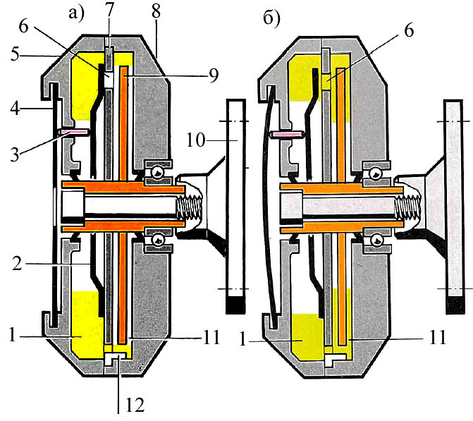
Рис. Гидравлическая муфта привода вентилятора;
а – холодный двигатель; б – прогретый двигатель; 1 – полость запаса масла; 2 – пластинчатый пружинный клапан; 3 – регулировочный штифт; 4 – биметаллическая полоса; 5 – обечайка вентилятора; 6 – отверстие перетекания рабочей жидкости; 7 – промежуточный диск; 8 – ступица вентилятора; 9 – приводной диск; 10 – фланец; 11 – рабочая полость; 12 – корпус муфты

На холодном двигателе пластинчатый пружинный клапан 2 закрывает отверстие 6 вследствие давления на него через штифт 3 биметаллической пластины 4, что предотвращает перетекание рабочей жидкости из полости запаса в рабочую полость муфты (рис. а). В таком состоянии приводной диск 9, имеющий сложную поверхность не омывается силиконовой жидкостью и не приводит во вращение вентилятор.
По мере прогревания двигателя (температура двигателя около 85° С) биметаллическая полоса 4 прогибается и штифт 3 освобождает пластинчатый пружинный клапан 2 (рис. б). При этом обеспечивается перетекание силиконовой жидкости из полости запаса в рабочую полость муфты. Рабочая поверхность приводного диска 9 начинает омываться силиконовой жидкостью. Вследствие повышения вязкости жидкости при увеличении температуры жидкость захватывает приводной диск, заставляя вращаться корпус муфты и связанный с ней вентилятор. Чем больше будет прогрет двигатель, тем больше прогнется биметаллическая полоса, а значит, больше жидкости будет перетекать из полости запаса в рабочую полость, что заставит вентилятор вращаться с большей скоростью.

Перспективным направлением развития системы охлаждения является применение электрических жидкостных насосов (рис.). В системе охлаждения современных двигателей применяются также электроуправляемые двойные термостаты. Применение электрического насоса по сравнению с обычным механическим и электроуправляемых термостатов позволяет достигать более четкого соблюдения внутреннего давления и снижение потерь на перемещения потоков охлаждающей жидкости. Электрический насос позволяет обеспечивать требуемые потоки охлаждающей жидкости без зависимости от частоты вращения коленчатого вала, что характерно для механических насосов.
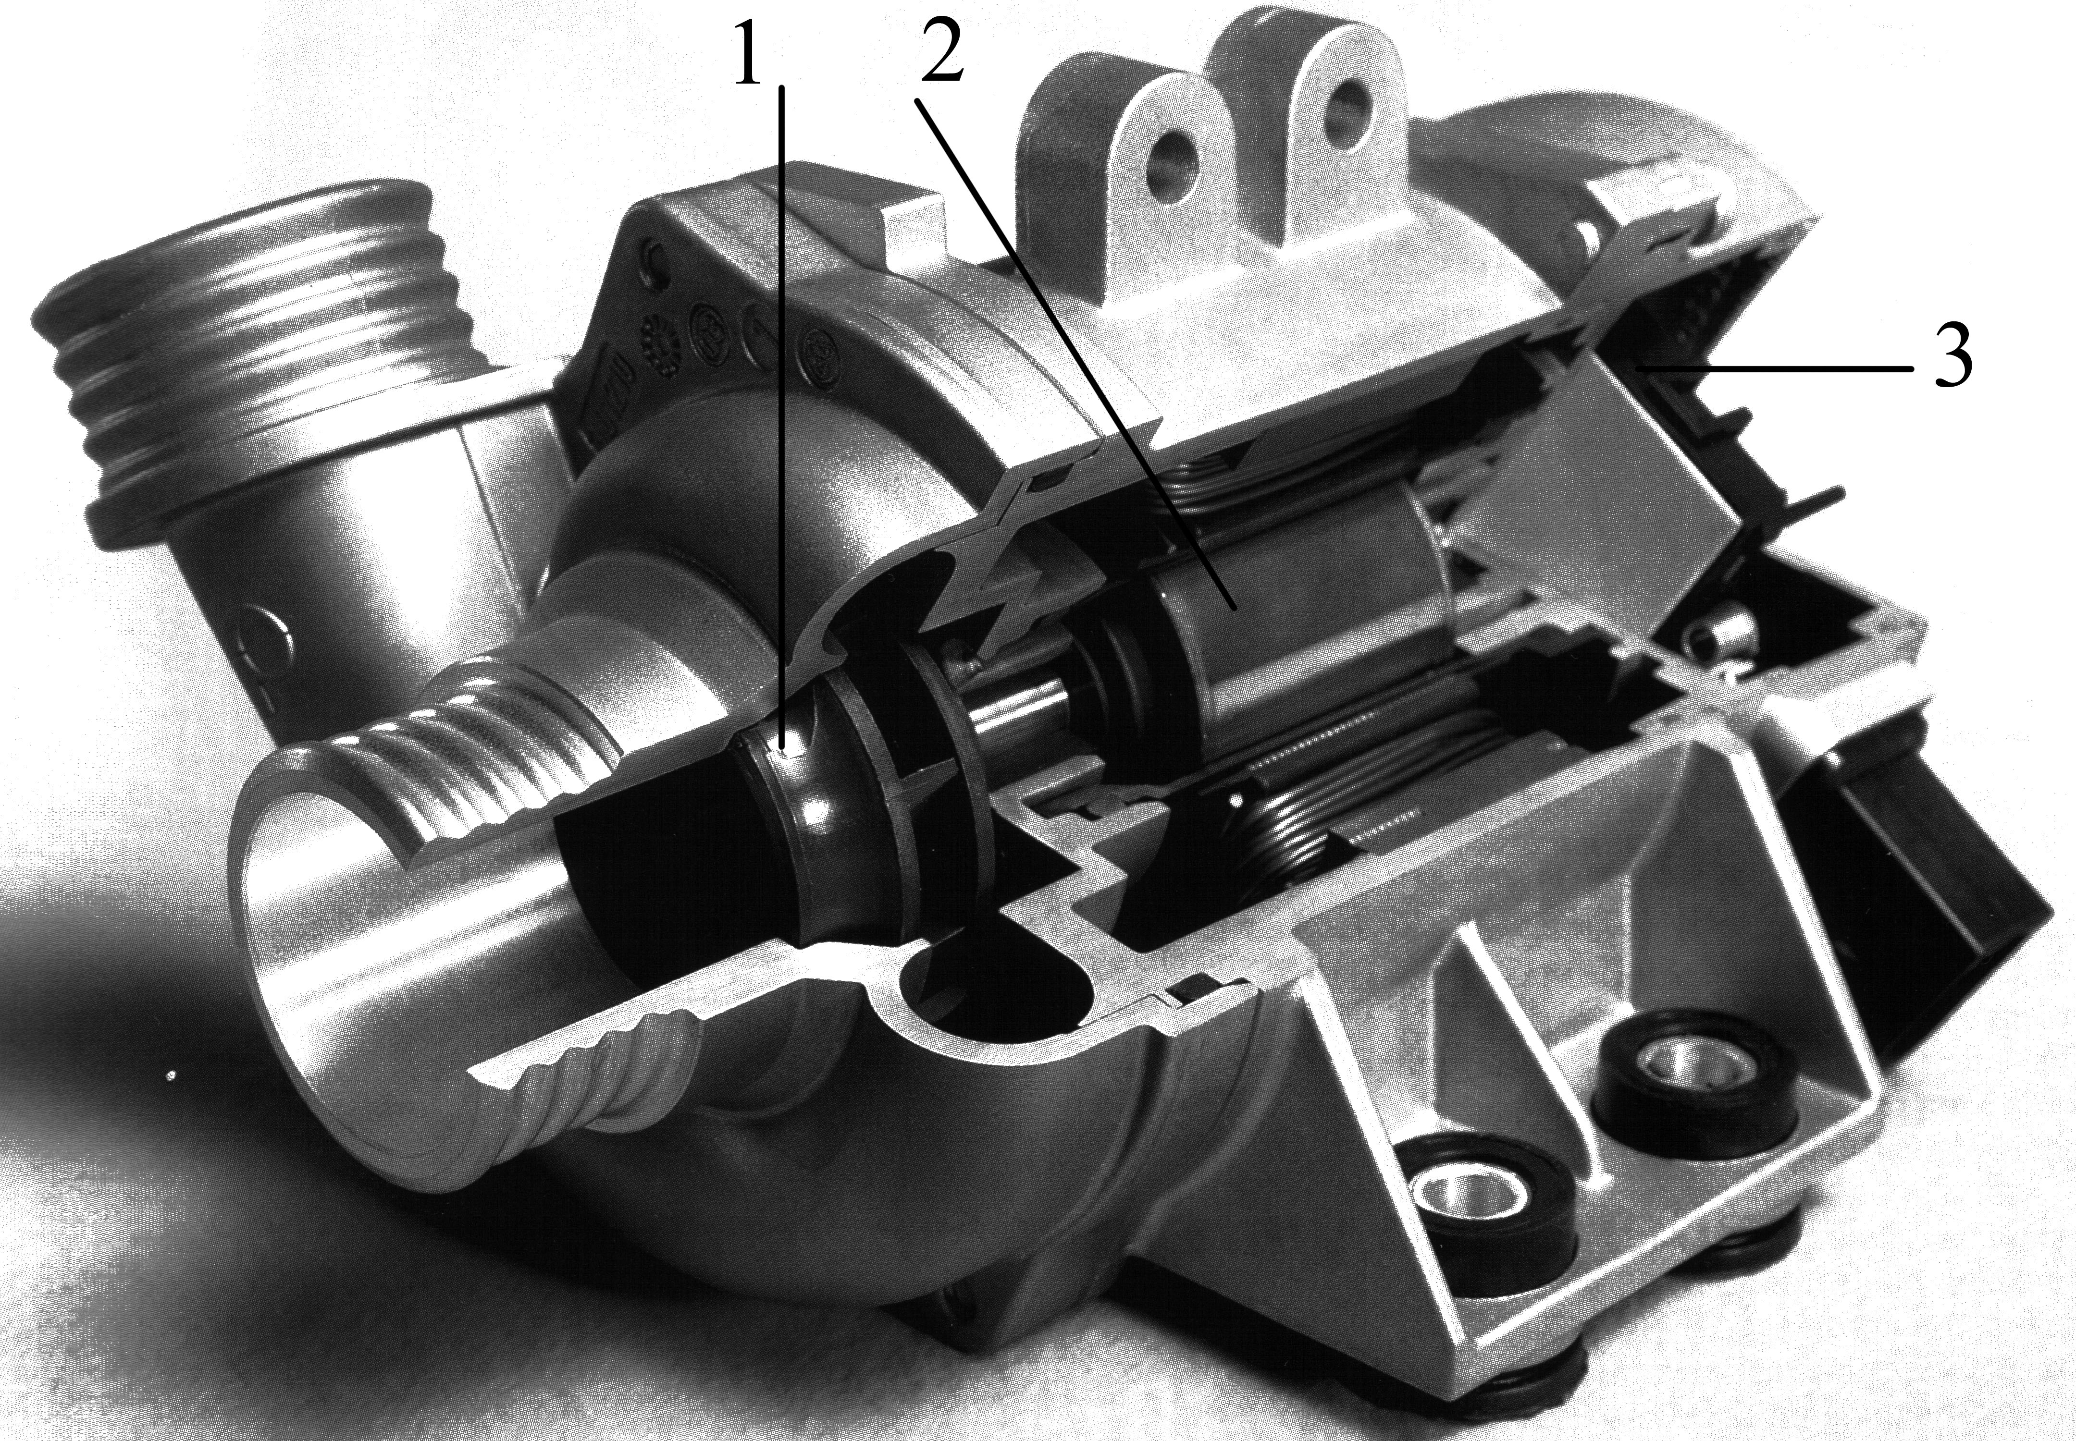
Рис. Электрический жидкостный насос:
1 – крыльчатка; 2 – электродвигатель с статором, защищенным от воздействия жидкости; 3 – электронная исполнительная система

Управление электрическим насосом и электроуправляемыми термостатами осуществляется блоком управления двигателя, в памяти параметрических характеристик которого находятся данные по температурам нагрева и охлаждения двигателя. В блок управления поступает информация от датчиков трансмиссии, двигателя и др. и выдается информация на исполнительные механизмы для работы электрических насосов, электроуправляемых термостатов, электровентиляторов и управляемых воздушных заслонок для регулирования потоков воздуха. Частота вращения вала насоса изменяется в более широких пределах, чем в механических насосах, например, минимальная частота вращения составляет 18 об/мин. Электронное регулирование позволяет быстро прогревать двигатель и масло, что снижает трение и уменьшает расход топлива.
В системах охлаждения с электрическим насосом применяются различные контуры циркуляции охлаждающей жидкости, что позволяет циркулировать жидкости по большим или малым контурам в зависимости от нагрузки и частоты вращения коленчатого вала. Такая система циркуляции более эффективна по сравнению с обычной и снижает потребление электроэнергии на привод электрического жидкостного насоса, мощность которого не превышает 200 Вт.
Помимо традиционных одноконтурных систем охлаждения в автомобильных двигателях могут применяться двухконтурные системы с двумя термостатами. В такой системе охлаждения предусмотрены два контура циркуляции охлаждающей жидкости (рис.). Потоки жидкости через головку цилиндров и через блок цилиндров разделены и могут иметь различные температуры. Управление этими потоками осуществляется двумя термостатами, расположенными в общем корпусе. Один из термостатов управляет потоком жидкости через блок цилиндров, а другой – через головку цилиндров. Одна третья часть жидкости направляется к цилиндрам, а остальные две трети – к камерам сгорания в головке цилиндров. Помимо всего прочего головки цилиндров обоих двигателей охлаждаются поперечными потоками жидкости.

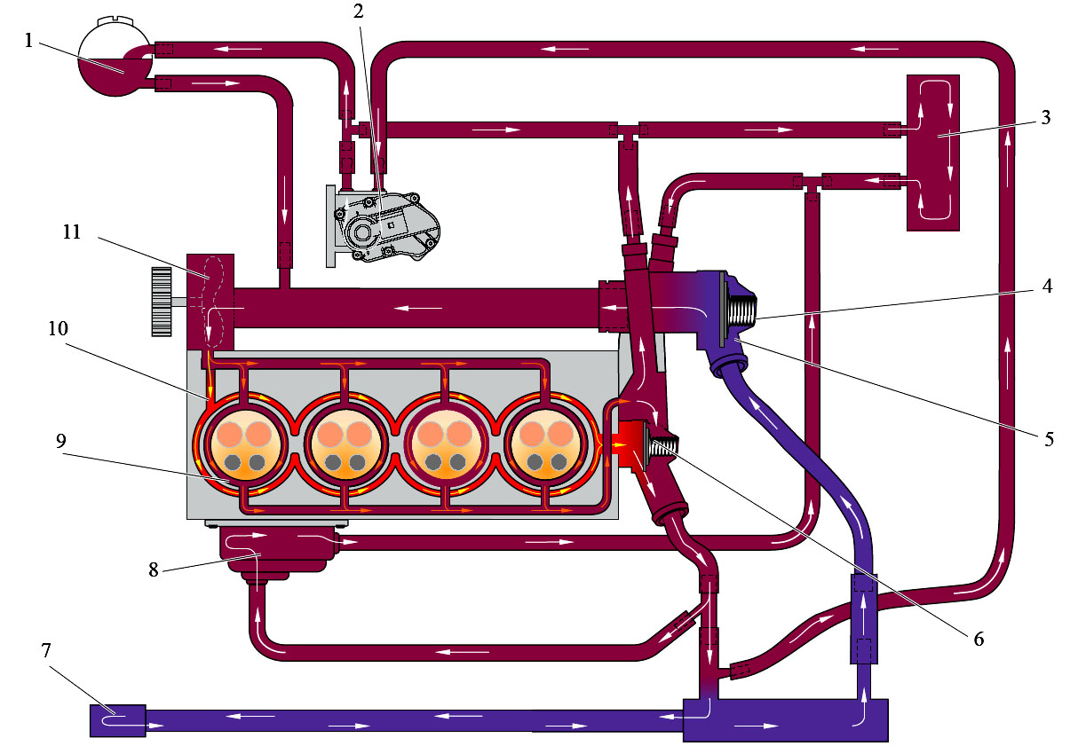
Контур системы охлаждения:
1 – расширительный бачок; 2 – клапан перепуска отработавших газов; 3 – радиатор отопителя; 4 – термостат головки цилиндров; 5 – корпус термостата; 6 – термостат блока цилиндров; 7 – радиатор; 8 – охладитель масла; 9 – контур охлаждения головки цилиндров; 10 – контур охлаждения блока цилиндров; 11 – жидкостный насос

При температурах охлаждающей жидкости ниже 87°C оба термостата закрыты, благодаря чему прогрев двигателя ускоряется.
При этом охлаждающая жидкость движется по контуру, включающему:
- насос охлаждающей жидкости 11;
- головку цилиндров;
- корпус термостатов 6;
- радиатор отопителя 3;
- охладитель масла 8;
- клапан перепуска отработавших газов 2;
- расширительный бачок 1.
При температурах охлаждающей жидкости от 87 до 105°C термостат 4 головки блока цилиндров открыт, а термостат 6 блока цилиндров закрыт. В результате этого температура охлаждающей жидкости в головке цилиндров стабилизируется на уровне 87°С, а в блоке цилиндров она продолжает повышаться.
При этом охлаждающая жидкость движется по контуру, включающему кроме вышеперечисленных составляющих системы охлаждения и через радиатор.
При температурах охлаждающей жидкости свыше 105°C оба термостата открыты. В результате этого температура охлаждающей жидкости в головке цилиндров стабилизируется на уровне 87°С, а в блоке цилиндров она устанавливается на уровне 105°C.
При этом охлаждающая жидкость движется по контуру, включающему дополнительно к вышеперечисленному и через блок цилиндров.
Применение двухконтурной системы охлаждения и электрического насоса имеет следующие преимущества:
- ускоряется прогрев блока цилиндров, охлаждающая жидкость через который не прокачивается вплоть до температуры 105°С;
- повышенные температуры блока цилиндров способствуют снижению потерь на трение в кривошипно-шатунном механизме;
- сниженный температурный уровень головки цилиндров обеспечивает лучшее охлаждение камер сгорания, в результате чего повышается наполнение цилиндров и снижается склонность смеси к детонации.

Система охлаждения с электронным регулированием
На параметры работы двигателя, среди прочего, существенно влияет оптимальный температурный режим охлаждающей жидкости. Повышенная температура охлаждающей жидкости при частичной нагрузке обеспечивает благоприятные условия для работы двигателя, что положительно влияет на расход топлива и токсичность отработавших газов. Благодаря пониженной температуре охлаждающей жидкости при полной нагрузке мощность двигателя увеличивается, вследствие охлаждения всасываемого воздуха и тем самым увеличения его количества, поступающего в двигатель.

Применение системы охлаждения с электронным регулированием температуры позволяет регулировать температуру жидкости при частичной нагрузке двигателя в пределах от 95 до 110°C и при полной нагрузке – от 85 до 95°C.
Система охлаждения двигателя с электронным регулированием оптимизирует температуру охлаждающей жидкости в соответствии с нагрузкой двигателя. Согласно программе оптимизации, заложенной в память блока управления двигателем, посредством действия термостата и вентиляторов достигается требуемая рабочая температура двигателя. Таким образом, температура охлаждающей жидкости приведена в соответствие с нагрузкой двигателя.
Схематично система охлаждения с электронным управлением показана на рис.
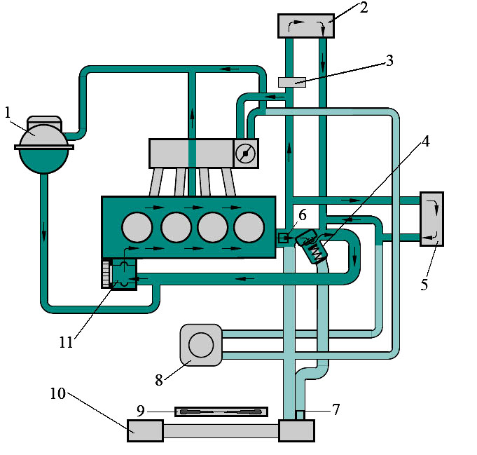
Рис. Система охлаждения с электронным управлением:
1 – расширительный бачок; 2 – радиатор системы отопления; 3 – клапан отключения радиатора системы отопления; 4 – распределитель охлаждающей жидкости с электронным термостатом; 5 – масляный радиатор коробки передач; 6 – датчик охлаждающей жидкости (на выходе жидкости из двигателя); 7 – датчик охлаждающей жидкости (на выходе жидкости из радиатора); 8 – масляный радиатор; 9 – вентиляторы; 10 – основной радиатор системы охлаждения; 11 – жидкостный насос

Основными отличительными составляющими системы охлаждения с электронным регулированием от обычной является наличие распределителя охлаждающей жидкости с электронным термостатом. Распределитель представляет собой устройство для направления потока охлаждающей жидкости в малый или большой круг (рис.).
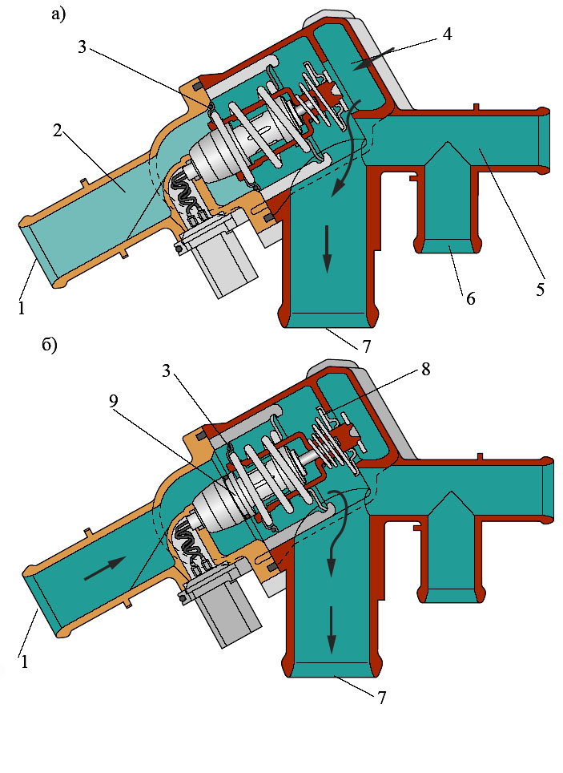
Рис. Принципиальная схема работы распределителя охлаждающей жидкости с электронным термостатом:
а – циркуляция жидкости по малому кругу; б – циркуляция жидкости по большому кругу; 1 – поток жидкости от основного радиатора; 2 – зона отстоя охлаждающей жидкости при закрытой клапанной тарелке; 3 – большая клапанная тарелка; 4 – поток жидкости от двигателя; 5 – поток жидкости от системы отопления; 6 – поток жидкости от масляного радиатора; 7 – поток жидкости от жидкостного насоса; 8 –малая клапанная тарелка; 9 – электронный термостат

В термостате в отличие от обычных систем охлаждения установлен дополнительное нагревательное сопротивление 3 (рис.).

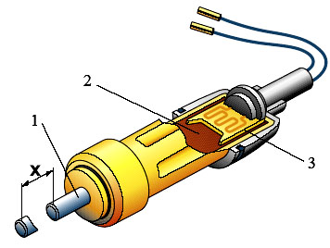
Рис. Электронный термостат:
1 – штифт; 2 – наполнитель; 3 – дополнительное сопротивление

При нагревании охлаждающей жидкости наполнитель 2 разжижается и расширяется, что ведет к подъему штифта 1. Когда к нагревательному сопротивлению не поступает ток, термостат действует как традиционный, однако температура его срабатывания повышена и составляет 110°C (температура охлаждающей жидкости на выходе из двигателя). В наполнитель встроено нагревательное сопротивление 3. Когда на него подается ток, оно нагревает наполнитель 2, который при этом расширяется, в результате чего штифт выдвигается на определенную величину «x» в зависимости от степени нагрева наполнителя. Штифт 1 теперь перемещается не только под действием нагретой охлаждающей жидкости, но и под действием нагревания сопротивления, а степень его нагревания определяет блок управления двигателем в соответствии с заложенной в него программой оптимизации температуры охлаждающей жидкости. В зависимости от характера импульса и времени его подачи изменяется степень нагревания наполнителя.
Распределитель размещен вместо подсоединительных штуцеров у головки блока цилиндров и представляет собой устройство для направления потока охлаждающей жидкости в малый или большой круг (рис.).
Малый круг служит для быстрого прогрева двигателя после запуска холодного двигателя (рис. а). Система оптимизации температуры охлаждающей жидкости при этом не работает. Термостат в распределительной коробке препятствует выходу охлаждающей жидкости из двигателя и открывает кратчайший путь к насосу. Радиатор не включен в круг циркуляции охлаждающей жидкости. Охлаждающая жидкость циркулирует по малому кругу. Положение клапанных тарелок таково, что возможно движение охлаждающей жидкости только к насосу. Охлаждающая жидкость нагревается очень быстро, чему способствует циркуляция ее только по малому кругу.
Теплообменник системы отопления и масляный радиатор включены в малый круг.
Ход охлаждающей жидкости в большой круг открывается или посредством термостата в регуляторе по достижению температуры примерно 110°C, или в соответствии с нагрузкой двигателя по программе оптимизации температуры охлаждающей жидкости, заложенной в блок управления двигателем.
При полной нагрузке двигателя требуется интенсивное охлаждение охлаждающей жидкости. На термостат в распределителе поступает ток, и открывается путь для жидкости из радиатора. Одновременно посредством механической связи малая клапанная тарелка перекрывает путь к насосу в малом круге.
Насос подает охлаждающую жидкость, выходящую из головки блока непосредственно к радиатору. Охлажденная жидкость из радиатора поступает в нижнюю часть блока двигателя и оттуда засасывается насосом.
Возможна также комбинированная циркуляция охлаждающей жидкости. Одна часть жидкости проходит по малому кругу, другая – по большому.
Управление термостатом в оптимизированной системе охлаждения двигателя (движение охлаждающей жидкости по малому или большому кругу) осуществляется в соответствии с трехмерными графиками зависимости оптимальной температуры охлаждающей жидкости от ряда факторов. По этим графикам определяется величина номинальной температуры охлаждающей жидкости.
Основным фактором является нагрузка двигателя. По степени нагрузки двигателя (массе засасываемого двигателем воздуха) и частоте вращения двигателя определяется необходимая температура охлаждающей жидкости (первый график) (рис.).
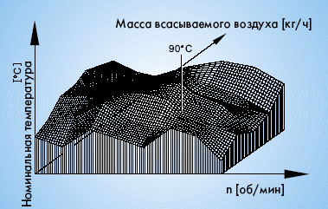

Рис. График номинальной температуры охлаждающей жидкости 1 в зависимости от частоты вращения (n) и степени нагрузки двигателя (массы всасываемого воздуха в кг/ч)

По второму графику определяется номинальная температура охлаждающей жидкости в зависимости от скорости автомобиля и температуры всасываемого воздуха (рис.).
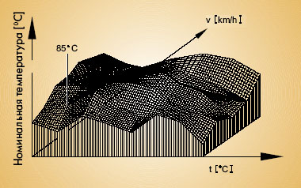
Рис. График номинальной температуры охлаждающей жидкости 2 в зависимости от скорости автомобиля (v) и температуры всасываемого воздуха (t).

В результате сравнения показаний по 1-му и 2-му графикам в качестве номинальной величины температуры охлаждающей жидкости принимается меньшее значение, и на термостат подается соответствующий сигнал.
Термостат срабатывает лишь тогда, когда фактическая величина температуры охлаждающей жидкости выходит за пределы поля допуска номинальной величины температуры, что и обеспечивает постоянство нахождения фактической температуры в поле допуска номинальной температуры.
Фактические значения температуры охлаждающей жидкости снимаются с двух различных мест контура системы охлаждения и передаются в блок управления двигателем в виде сигналов по напряжению. Датчики температуры охлаждающей жидкости на выходе из двигателя и на выходе охлаждающей жидкости из двигателя в распределителе работают как датчики с отрицательным температурным коэффициентом. Номинальные величины температуры охлаждающей жидкости заложены в память блока управления двигателем в качестве графических зависимостей. Сравнение полученных по графикам номинальных величин температуры охлаждающей жидкости с фактической величиной температуры 1 определяет скважность импульсов (длительность и частоту импульсов) подачи питания на нагревательное сопротивления термостата. В результате сравнения фактических величин температуры 1 и 2 выдается сигнал на управление электровентиляторами радиатора.

